109年12月22日餐點
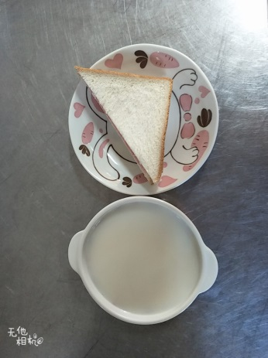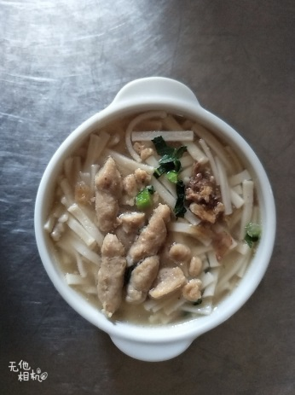
早餐(奶酥土司、牛奶) 下午點心(赤肉羹麵)
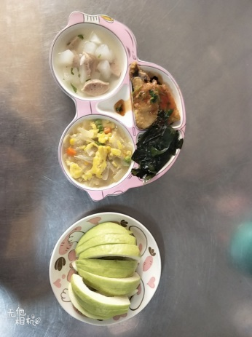
午餐(糖醋魚、洋蔥炒蛋、炒青菜、蘿蔔貢丸湯、水果)

